# LAPORAN KEGIATAN P5 TEMA KEBEKERJAAN KELAS XI TAHUN PELAJARAN 2023/2024

**Berkarya dan Bersikap dengan 5R dan Sesuai SOP**

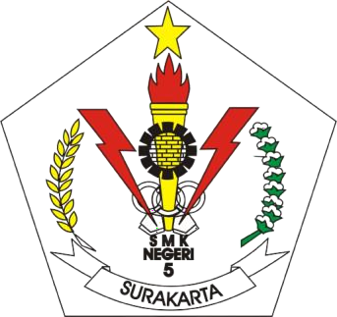

PENYUSUN:

**KELOMPOK 2 KELAS XI PPLG B**

1. **Abia Rofi N. (1)**

2. **Aditya Tri W. (2)**

3. **Alfiatur Rahman (3)**

4. **Dzaki Al Toriq (13)**

5. **Harun Al Rosyid (18)**

6. **Soffin Fadhilah A. (31)**

SMK NEGERI 5 SURAKARTA

Jalan LU Adi Sucipto No 42 Surakarta 2024

**LEMBAR PENGESAHAN**

**KEGIATAN P5 TEMA KEBEKERJAAN KELAS XI TAHUN PELAJARAN 2023/2024**

**Berkarya dan Bersikap dengan 5R dan Sesuai SOP**

Laporan Kegiatan ini disusun sebagai tugas penyelesaian Projek Penguatan Profil Pelajar Pancasila Kurikulum Merdeka Tema Kebekerjaan

Menyetujui:

Fasilitator 1 Fasilitator 2

**Indah Widiningrum, S.Pd Santi Hera Kusumawati, S.Kom**

**9881221 201402 2 003 19900412 202221 2 008**

# KATA PENGANTAR

Dengan memanjatkan puji syukur ke hadirat Allah SWT, kelompok kami telah menyelesaikan Tugas Projek Penguatan Profil Pelajar Pancasila (P5). Oleh karena itu kami akan melaporkan hasil kegiatan Projek Penguatan Profil Pelajar Pancasila yang kami laksanakan yang berjudul Berkarya dan Bersikap dengan 5R dan Sesuai SOP

Laporan ini tidak akan terwujud tanpa bantuan dari berbagai pihak, kami ucapkan terimakasih kepada:

1. Ibu Dra. Ties Setyaningsih, M.Pd, M.M., selaku Kepala Sekolah yang telah memberikan kesempatan, dan fasilitas untuk terlaksananya Kegiatan P5 Tema Kebekerjaan. Yang telah mendampingi pelaksanaan kegiatan P5.
2. Dan semua pihak yang tidak bisa kami sebutkan satu persatu dukungan dan bantuannya.

Kiranya laporan ini masih jauh dari sempurna maka saran dan masukan dari pembaca semua sangat kami harapkan demi perbaikan laporan kegiatan ini.

Penulis

Dzaki Al Toriq

# DAFTAR ISI

COVER 1

KATA PENGANTAR 3

DAFTAR ISI 4

BAB I PENDAHULUAN 5

BAB II ISI LAPORAN 7

BAB III PENUTUP 9

DAFTAR PUSTAKA 10

# BAB I

**PENDAHULUAN**

* 1. LATAR BELAKANG KEGIATAN

Projek penguatan profil pelajar Pancasila merupakan kegiatan kokurikuler berbasis projek yang dirancang untuk menguatkan upaya pencapaian kompetensi dan karakter sesuai dengan profil pelajar Pancasila yang disusun berdasarkan Standar Kompetensi Lulusan. Pelaksanaan projek penguatan profil pelajar Pancasila dilakukan secara fleksibel, dari segi muatan, kegiatan, dan waktu pelaksanaan (Rizky Satria, dkk, “Panduan Pengembangan Projek Penguatan Profil Pelajar Pancasila”, 2022

<https://kurikulum.kemdikbud.go.id/file/1679308669_manage_file.pdf>)

Program Tema P5 yang dipilih oleh sekolah kami adalah Kebekerjaan dimana kami, sebagai peserta didik telah melakukan kegiatan P5 selama 5 Hari. Berdasarkan tema tersebut judul yang dipilih adalah Berkarya dan Bersikap dengan 5R dan Sesuai SOP.

Kami sebagai peserta didik di SMKN 5 Surakarta pada umumnya setelah lulus berorientasi untuk Bekerja sesuai dengan keahlian yang kami pilih. Oleh karena itu dalam kegiatan P5, kami akan mempelajari tentang kebekerjaan. ini dengan didampingi oleh guru sebagai Fasilitator.

* 1. NAMA KEGIATAN

Kegiatan ini bernama Projek Penguatan Profil Pelajar Pancasila (P5) Tema Kebekerjaan Kelas 2024 tahun Pelajaran 2023/2024 dengan judul

Berkarya dan Bersikap dengan 5R dan Sesuai SOP.

* 1. TUJUAN

Tujuan dari kegiatan ini adalah:

* + 1. Agar kami, peserta didik dapat memahami tentang kebekerjaan.
    2. Agar kami dapat menghayati dan mengamalkan dimensi-dimensi pada Profil Pelajar Pancasila.
  1. MANFAAT

Manfaat dari Kegiatan ini adalah:

* + 1. Dapat menambah wawasan tentang kebekerjaan.
    2. Dapat menambah motivasi untuk menjadi lebih baik.
    3. Dapat membentuk karakter yang sesuai dengan dimensi-dimensi pada Profil Pelajar Pancasila

# BAB II

**ISI LAPORAN**

1. TEMPAT DAN WAKTU KEGIATAN

Kegiatan P5 tema Kebekerjaan Kelas XI PPLG B SMKN 5 Surakarta Tahun Pelajaran 2023/2024 bertempat di SMKN 5 Surakarta dengan menggunakan ruang kelas selama 5 hari. Adapun ruang kelas yang kami pakai adalah Ruang 204.

Kegiatan ini berlangsung mulai hari Kamis sampai dengan Rabu , tanggal

4 s/d 8 2024 mulai jam 07.00 WIB. Selama kegiatan berlangsung kami berusaha mengikuti dengan baik sampai acara penutupan.

1. HASIL KEGIATAN

Kegiatan P5 yang telah kami laksanakan telah memberikan manfaat kepada kami. Adapun perincian hasil kegiatan setiap harinya adalah sebagai berikut:

* 1. Hari pertama P5, Kamis 4 Mei 2024

Kami telah berhasil melaksanakan kegiatan analisis video Budaya Kerja 5R.

Dengan kegiatan tersebut kami memahami pentingnya Budaya Kerja 5R.

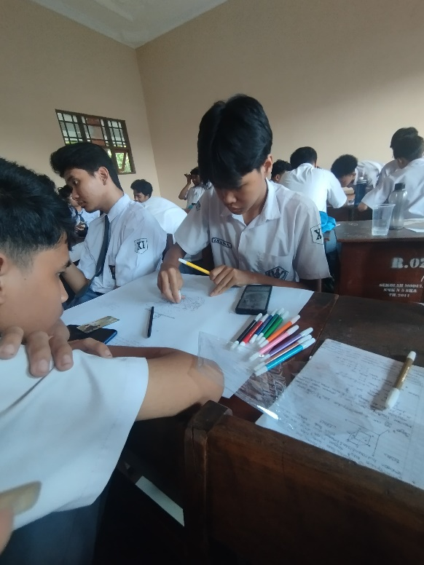Gambar Foto kegiatan kelompok kami:

* 1. Hari kedua P5, Jumat 3 Mei 2024

Kami telah berhasil melaksanakan kegiatan menyusun SOP ( Standar Operasional Prosedur ).

Dengan kegiatan tersebut kami memahami pentingnya SOP.

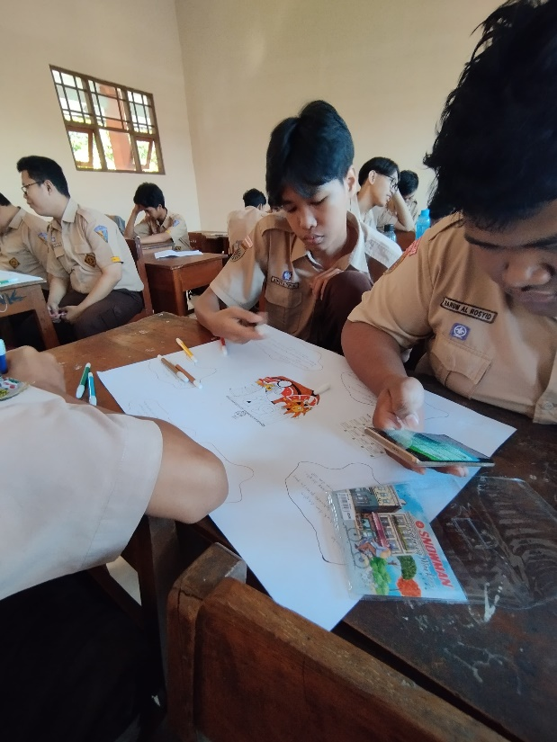Gambar Foto kegiatan kelompok kami:

* 1. Hari ketiga P5, Senin 6 Mei 2024

Kami telah berhasil melaksanakan kegiatan menyusun proyek dan menawarkan.

Dengan kegiatan tersebut kami memahami cara menyusun proyek dan menawarkan yang benar.

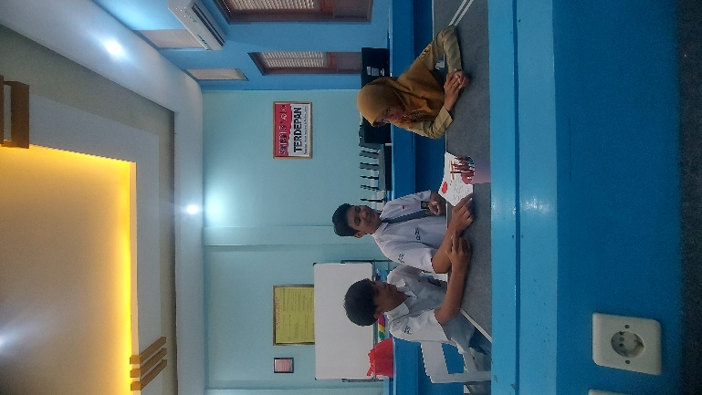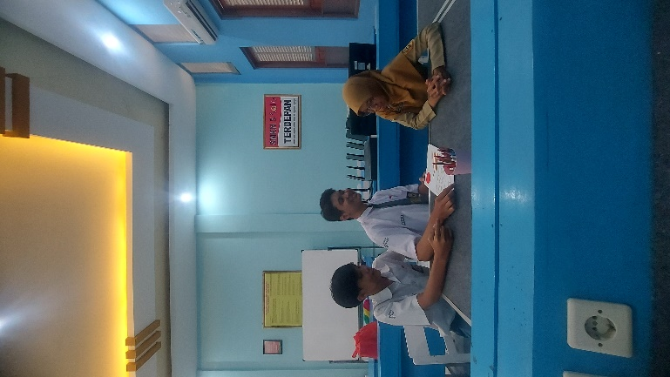Gambar Foto kegiatan kelompok kami

* 1. Hari ke empat P5, Selasa 7 Mei 2024

Kami telah berhasil melaksanakan menunjukan hasil proyek ke customer.

Dengan kegiatan tersebut kami memahami cara menunjukan proyek ke customer dengan benar.

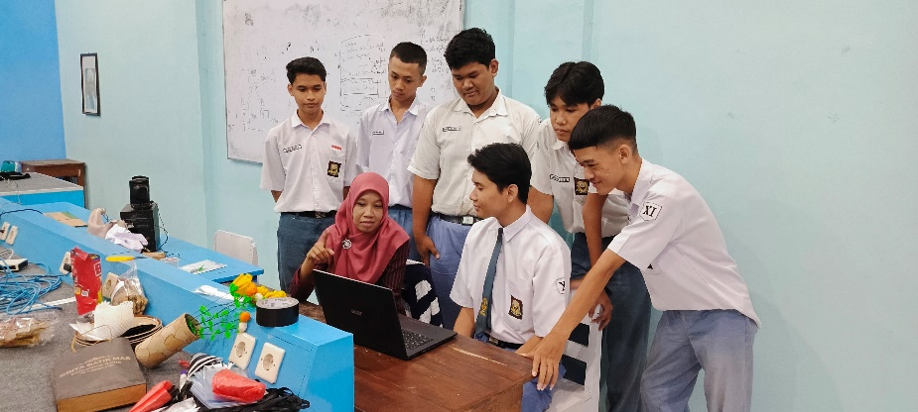Gambar Foto kegiatan kelompok kami:

* 1. Hari kelima P5, Rabu 8 Mei 2024

Pada hari terakhir, kami berhasil melaksanakan kegiatan menyusun laporan.

Dengan kegiatan tersebut kami memahami cara menyusun laporan dengan benar.

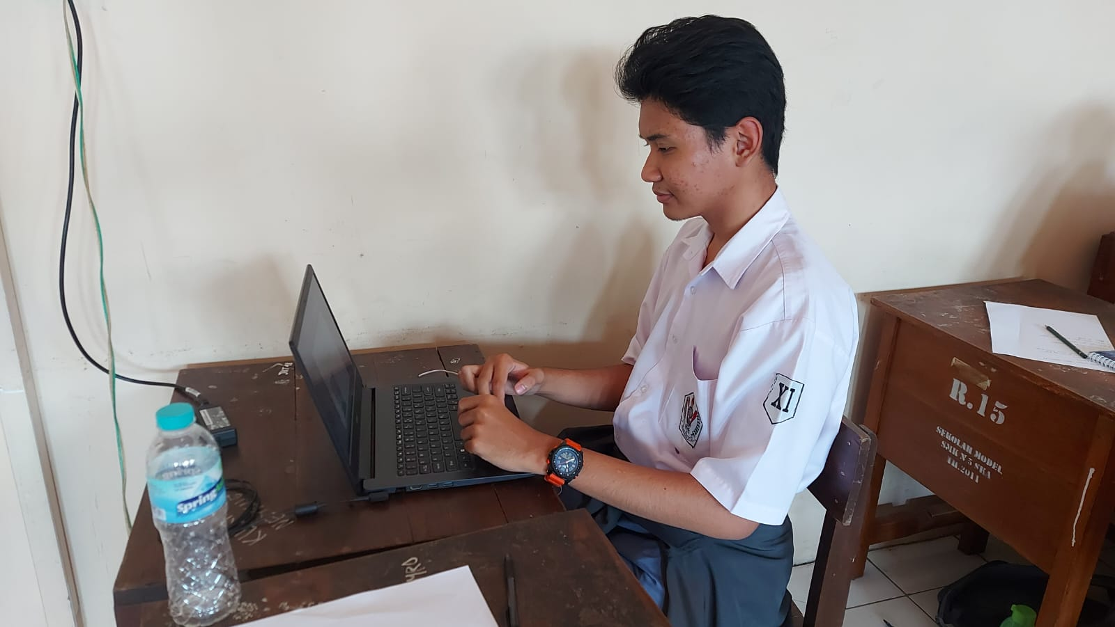Gambar Foto Kegiatan kelompok kami

# BAB III

**PENUTUP**

1. KESIMPULAN

Berdasarkan Isi Laporan pada bab II maka kami dapat menyimpulkan bahwa:

1. Kami dapat memahami cara bekerja dalam suatu kelompok.

2. Kami dapat mengamalkan dimensi Profil Pelajar Pancasila dengan kegiatan yang telah kami lakukan, antara lain analisa video 5R, membuat SOP, membuat proyek, menawarkan proyek ke customer.

1. SARAN

Saran yang dapat kami sampaikan disini adalah:

1. Untuk siswa untuk tetap semangat.

2. Untuk sekolah agar bisa membuat P5 lebih seru.

# DAFTAR PUSTAKA

* Rizky Satria, dkk, 2022 “Panduan Pengembangan Projek Penguatan Profil Pelajar Pancasila”,

<https://kurikulum.kemdikbud.go.id/file/1679308669_manage_file.pdf>

* Sartika Nuralifah, 2022, “5 Contoh Laporan Kegiatan beserta Cara Membuatnya”, <https://www.ekrut.com/media/contoh-laporan-kegiatan>